**BEKNOPTE HANDLEIDING BIJ HET PROGRAMMA OM EEN CONCEPT MAP**

**VAN EEN PERSOONLIJKE WERKTHEORIE TE BEOORDELEN**

Toine van den Bogaart, 12-2-2013

Inleiding

Je hebt op je computer een map gekregen met de naam Project Brainweaver met tussen haakjes een nummer. Open deze map. In deze map zie je dan o.a. een programma genaamd Brainweaver Assessor en de concept maps van de studenten die je gaat beoor-delen. Deze laatste bestanden hebben de extensie ‘.cmp’.

Eerste stap: opstarten

Open het programma Brainweaver assessor door daar twee keer op te klikken. Op je scherm verschijnt het startmenu van dit programma:

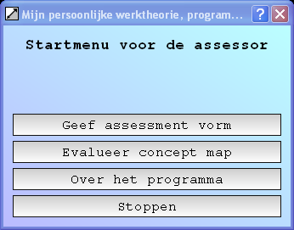

Tweede stap: de concept map van de student laden

Druk op de knop ‘Evalueer concept map’. Er verschijnt een scherm met de tekst ‘Kies een assessment bestand’. In dit scherm zie je o.a. de bestanden van de studenten die in de map Project Brainweaver zitten. Open het bestand van de student dat je gaat beoordelen.

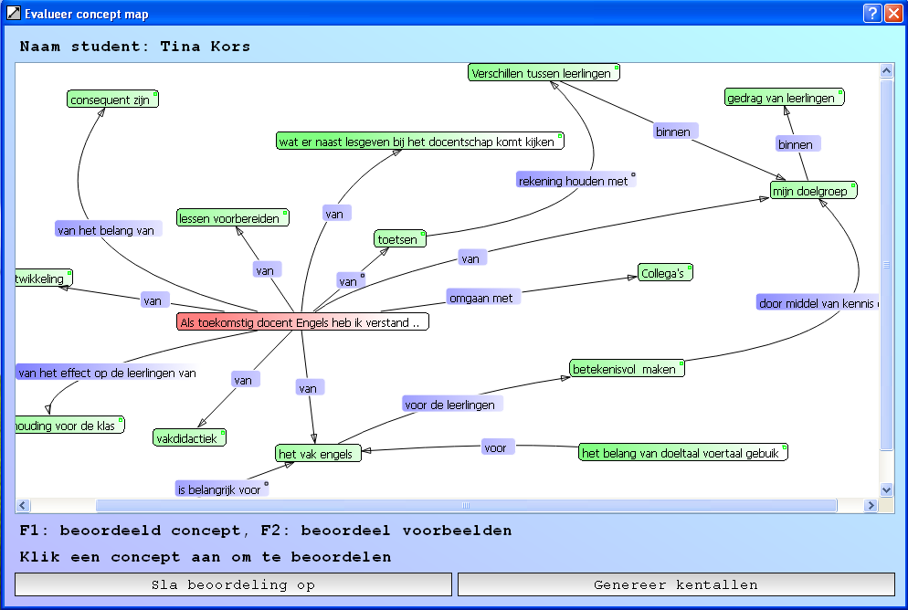

De concept map van de student is op het scherm verschenen in het Evalueer concept map-scherm, dat op de vorige bladzijde is afgebeeld. Het is nu verstandig voordat je gaat beoordelen, eerst dit bestand m.b.v. de knop ‘Sla beoordeling op’ onder een andere naam, bijv. ‘beoordeling-naam student’ in de map Project Brainweaver op te slaan en vervolgens dit tweede bestand weer met het startmenu voor de assessor te openen. Zo heb je altijd een copie van het bestand van de student voor als er iets mis gaat.

Derde stap: de concept map van de student globaal bekijken

Pas de grootte van het scherm aan, zodat je prettig werkt. M.b.v. de +- en –-toetsen kun je de grootte van de concept map in het scherm wijzigen. Als de concept map niet helemaal in het scherm past, verschijnen er onderaan en aan de rechter kant balkjes waarmee je kunt schuiven. Verder zijn op en in het scherm verschillende dingen te zien en te doen:

* In het midden staat de focusvraag in een label, met daar omheen concepten en relatiepijlen met ook weer labels.
* In sommige labels staat een klein cirkeltje rechts boven. Dit betekent dat er onder dat label voorbeelden en/of toelichting hangt. Door met je cursor op het midden van het label te klikken (soms moet je even naar het midden zoeken!), activeer je het label. Dit betekent dat de rand van het label gestippeld wordt en dat de voorbeelden onder het label zichtbaar worden. Door een ander label te activeren, deactiveer je het daarvoor geactiveerde label weer.
* Door een label te activeren kun je het ook verschuiven en in geval van een relatielabel, de pijl die er aan vast zit, van vorm laten veranderen. Zo kun je een concept map voor je zelf overichtelijker maken. Let op: deze veranderingen kun je niet opslaan. Als je een concept map opslaat en dan weer opent, dan krijg je de door de student gemaakte concept map terug. Verder kun je het label van de focusvraag niet verschuiven.

Het is nu zaak alle concepten en alle voorbeelden te beoordelen. De voorbeelden moet je toewijzen als horende bij een van de zes objecten van kennis (of als overige) en de (geclusterde) concepten moet je beoordelen op complexiteit, specificiteit en concreetheid. De volgorde waarin je dat doet, mag je zelf bepalen. Een mogelijkheid is: eerst per concept de voorbeelden evalueren, dan per (geclusterd) concept de complexiteit, dan de concreetheid en tenslotte de specificiteit.

Vierde stap: de voorbeelden bij een concept beoordelen

Activeer zoals hiervoor is aangegeven, een concept. Als er voorbeelden onder dit concept horen zie je ze verschijnen. Toets dan de functietoets F2 in en je ziet het scherm dat op de volgende bladzijde staat verschijnen. Door met de cursor in dit scherm een voorbeeld te activeren en vervolgens met de cursor een van de objecten van kennis die er onder staan aan te wijzen, krijgt het hokje van het voorbeeld de kleur van het object van kennis dat je aangewezen hebt. Hierbij gebruik je vanzelfsprekend de beoordelingstabel. Gekleurde hokjes kun je zo ook van kleur laten veranderen. Door op de Ok-knop te drukken sla je je beoordeling op en wordt dit scherm gesloten. Je bent dan terug bij het Evalueer concept map-scherm. Als je alle voorbeelden bij een concept hebt beoordeeld, is het cirkeltje rechtsboven in het label van het concept groen van kleur. Heb je nog geen enkel voorbeeld bij dat concept beoordeeld, dan is dit cirkeltje rood. Heb je de voorbeelden bij een concept gedeeltelijk beoordeeld, dan is het cirkeltje geel van kleur. Je kunt altijd je kleuren nog veranderen, door het betreffende scherm weer op te roepen.

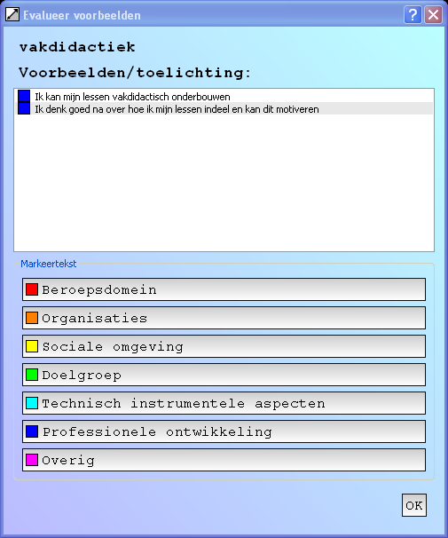

Let op: zoals gebruikelijk is het verstandig om af en toe tussendoor beoordelingen op te slaan m.b.v. de Sla beoordeling op-knop in het Evalueer concept map-scherm. Daarna het bestand weer openen. Je kunt ook nu gegeven beoordelingen nog wijzigen. Tenslotte: voorbeelden bij relaties hoef en kun je niet beoordelen.

Vijfde stap: een (geclusterd) concept beoordelen.

Ook hiervoor moet je eerst weer het concept activeren. Toets dan de functietoets F1 in en je ziet een scherm verschijnen als op de volgende bladzijde is afgebeeld. Dit scherm bevat alleen die concepten en relaties die behoren tot het cluster van het concept dat je hebt geactiveerd. De rest is weggelaten. Als je het plaatje (toch nog) onoverzichtelijk vindt dan kun je relaties verslepen en zo ontwarren. Zo krijg je zicht op de aard van het relatienetwerk. (Hinderlijk is in deze versie van het programma, dat als je dit scherm sluit en het dan weer opent, het ‘warboeltje’ weer verschijnt.) Nadat je voor je zelf een overzichtelijk beeld van het cluster gemaakt hebt en de voorbeelden die aan de labels hangen bestudeerd hebt, is het de bedoeling dat je m.b.v. de beoordelingstabel de complexiteit, concreetheid en specificiteit onder aan het scherm, beoordeelt met het cijfer 0,1 of 2. Dat kan op twee manieren. Je kunt direct elke kwaliteit beoordelen door per kwaliteit een 0, 1 of 2 in te vullen. Je kunt echter ook de knop ‘Turf relevanties’ intoetsen en dan verschijnt het scherm zoals hieronder is afgebeeld. De computer heeft alle kwalteiten aan all hokjes toegekend en de waarden berekend. Door bepalde kwaliteiten niet toe te kennen (‘X’ staat voor complexiteit, ‘C’ voor concreetheid en ‘R’ voor rijkheid, veranderen de waarden. Wanneer je tevreden bent met je beoordeling druk je op OK.

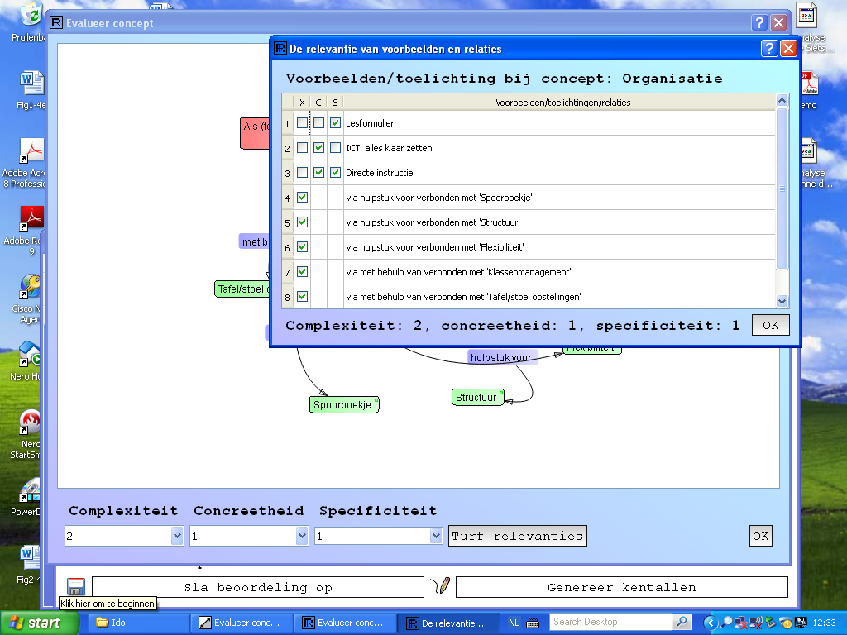

Op Ok drukken doet het Evalueer concept map weer verschijnen. Het label van het (geclusterde) concept dat je zojuist beoordeeld hebt, is hierin nu groen of geel gekleurd, afhankelijk of je het helemaal of gedeeltelijk beoordeeld hebt. Ook nu is het weer verstandig tussendoor af en toe beoordelingen op te slaan. Je kunt gegeven beoordelingen altijd nog veranderen.

Zesde stap: de kentallen genereren en afsluiten

Nadat alle voorbeeld cirkeltjes en alle concept-labels groen zijn gemaakt, druk je in het Evalueer concept map-scherm op de Genereer kentallen-knop en dan verschijnt het scherm op de volgende bladzijde. Hierin moet je boven je naam invullen. In dit scherm zie je alle beoordelingen die je uitgebracht hebt. Door het scherm te sluiten kun je terug gaan naar het beoordelen en eventueel beoordelingen aanpassen. Wil je dit niet, dan ben je klaar en sla je het assessment rapport op. Dit wijst zich vanzelf. Daarna kom je weer in het startmenu en kun je stoppen of de volgende concept map beoordelen. (Omdat op het moment van schrijven van dit stukje, het printen nog niet helemaal werkt zoals het moet, laat ik het afdrukken van het rapport weg. Dat kan later altijd nog.)

